דף עבודה ח א פונקצית קו ישר
- מצאו את משוואות הקו הישר המקביל לפונקציה y= 5x+2 ועובר דרך הנקודה (2, -3) .
- מצאו את משוואות הקו הישר המקביל לפונקציה y+3x=8 ועובר דרך הנקודה (-2, 1) .
- מצאו את משוואות הקו הישר המקביל לפונקציה 4y-16x=9 ועובר דרך הנקודה (1, -7) .
- נתונות 4 הנקודות הבאות: A=(-1, 2) B=(1, 7) C=(0 ,-4) D=( 4, 6)
- מצאו את משוואת הקו הישר AB.
- מצאו את משוואות הישר CD.
- מה תוכלו לומר על הישרים AB ו- DC נמקו.
- מצאו את משוואות הישר העובר דרך הנקודות ( -2, 3) (4, -6)
- מצאו את משוואות הישר העובר דרך הנקודות ( -7, -9) (2, 3)
- מצאו את משוואות הישר העובר דרך הנקודות ( 3, 2) (-1, 4)
- כתבו פונקציה קווית שעוברת דרך הנקודה (4, -1) ומקימת יחס ישר.
- כתבו פונקציה קווית שהגרף שלה עובר דרך ראשית הצירים ומקביל לפונקציה 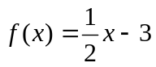.
- כתבו פונקציה קווית שהגרף שלה מקביל לפונקציה 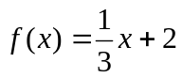 והוא חותך את ציר y באותה נקוה בה הישר y= 3x-9 חותך את ציר y .
- בכל זוג פונקציות מצאו את הערך של x עבורו f(x)= g(x)
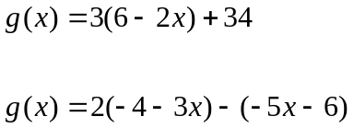 | 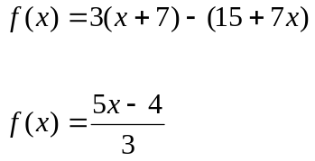

- רשמו באיזה תחום הפונקציה f(x)=5(2x-9)+50 שלילית?
- רשמו באיזה תחום הפונקציה g(x)= -(x+5)-4x חיובית?
- נתונה הפונקציה f(x)= -3x-7
- האם הנקודות הבאות נמצאות על גרף הפונקציה? A=( -2, -1) B=( -1, 4)
- מצאו את x כך ש f(x)= -8 .
- מה צריך להיות ערכו של k כדי שתתקבל פונקציה קווית עולה? Y=(k-4)x+9
- מה צריך להיות ערכו של m כדי שתתקבל פונקציה קבועה? Y=(-3m-12)x+5
- מה צריך להיות ערכו של p כדי שתתקבל פונקציה קווית החותכת את ציר y ב- 8 ? y=2x+3p-1
- מצאו את נקודות החיתוך של הפונקציה Y= -4(3x+5)-4 עם הצירים (ציר x ציר y )

- מצאו את הנקודות בהן הפונקציות חותכות את ציר x:
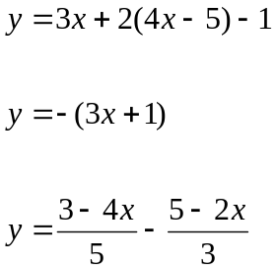

- פשטו את הפונקציות הבאות. קבעו האם הפונקציות הן קוויות ואם כן רשמו מהו a ו b
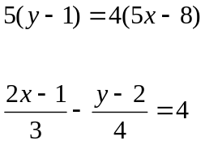 | 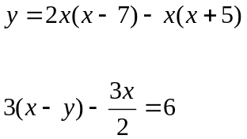

- נתונות הפונקציות הבאות:
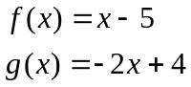
- התאימו בין הגרף לפונקציה.
- מצאו את נקודות החיתוך של הפונקציות עם הצירים
וסמנו אותן בגרף.
- מצאו את הנקודה בה f(x)= g(x)
- באיזה תחום f(x)<g(x)
- מצאו משוואת קו ישר המקבילה לפונקציה
g ועוברת דרך הנקודה בה הפונקציה f חותכת
ציר y. שרטטו פונקציה זו בגרף.
- באיזה תחום הפונקציה g חיובית?

